2023学年第一学期温州市高二期末教学质量统一检测
生物学试卷（B卷）
本试卷卷分选择题和非选择题两部分，满分100分，考试时间90分钟。
选择题部分
一、选择题（本大题共20小题，每小题2分，共40分。每小题列出的四个备选项中只有一个是符合题目要求的，不选、多选、错选均不得分）
1. 我国力争在2060年前实现“碳中和”，使CO₂排放量与吸收量相等。下列有利于实现“碳中和”目标的措施是（ ）
A. 焚烧秸秆 B. 退耕还林 C. 烧煤供暖 D. 过度包装
2. 温州乌岩岭自然保护区黄腹角雉是国家一级保护动物，能预测其种群数量变化趋势的种群特征是（ ）
A. 年龄结构 B. 死亡率 C. 出生率 D. 性别比例
阅读下列材料，完成下面小题。
犀牛的角，由毛状角质纤维组成，主要成分为角蛋白，无骨质成分，为犀科动物所特有。犀牛角内部空心，却格外坚硬和锋利，是其自卫和进攻的有力武器。
3. 下列关于角蛋白的叙述，正确的是（ ）
A. 角蛋白和血红蛋白的组成元素都只有C、H、O、N
B. 高温可改变角蛋白的空间结构，从而使其变性
C. 构成角蛋白肽链由氨基酸通过氢键连接而成
D. 角蛋白彻底水解的产物可与双缩脲试剂发生紫色反应
4. 按照达尔文的观点，犀牛角锋利的原因是（ ）
A. 犀牛角朝着利于生存的方向发生定向变异 B. 由于犀牛的角经常使用，所以变得锋利
C. 角锋利的犀牛个体易被保留并繁衍出后代 D. 人工选择是造成犀牛角锋利的唯一动力
5. 稻－鱼共生系统是在稻田中养鱼，鱼能吃掉部分害虫，鱼粪又能肥田，从而减少农药和化肥的使用。下列叙述正确的是（ ）
A. 该生态农业模式可提高生态效益和经济效益 B. 与普通稻田相比，该系统能量传递效率更高
C. 稻田中水稻、鱼、害虫和杂草组成生物群落 D. 鱼粪可以为水稻生长发育提供物质和能量
6. 如图中a、b、c、d表示人体的部分体液，下列叙述正确的是（ ）
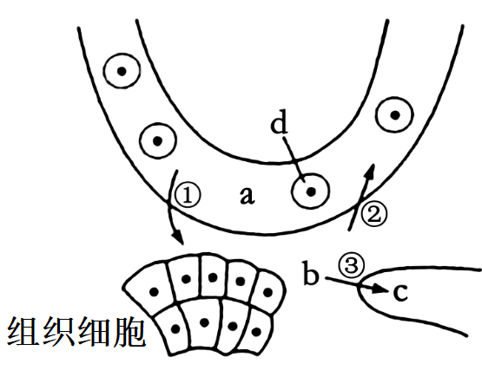
A. a中蛋白质含量低于b
B. 静脉注射药物时，药物首先进入b
C. d可以表示肌肉细胞的细胞内液
D. 淋巴管堵塞会导致b的量增加
7. 动植物生命活动受多种激素调节，各种激素间既有协同作用，也有拮抗作用。下列叙述正确的是（ ）
A. 脱落酸和赤霉素在调节种子萌发方面表现为拮抗作用
B. 细胞分裂素和乙烯在调节果实脱落方面表现为协同作用
C. 肾上腺素和甲状腺激素在体温调节中表现为拮抗作用
D. 肾上腺素和胰岛素在血糖平衡调节中表现为协同作用
8. 第4次大熊猫调查结果显示：目前我国共有圈养大熊猫375只，野生大熊猫1864只，栖息地258万~349万公顷。但由于栖息地的破碎化，大熊猫的生存还是存在很大威胁，下列叙述错误的是（ ）
A. 栖息地碎片化不利于大熊猫种群间的基因交流
B. 建立大熊猫自然保护区属于就地保护的重要措施
C. 放归大熊猫后，栖息地的物种丰富度增加
D. 放归大熊猫后，栖息地的大熊猫种群基因库可能发生变动
9. 脲酶是科学家首次提取到的酶结晶，能催化尿素水解。研究人员测定pH对植物刀豆脲酶和海洋细菌脲酶活性的影响，结果如图所示。下列叙述正确的是（ ）
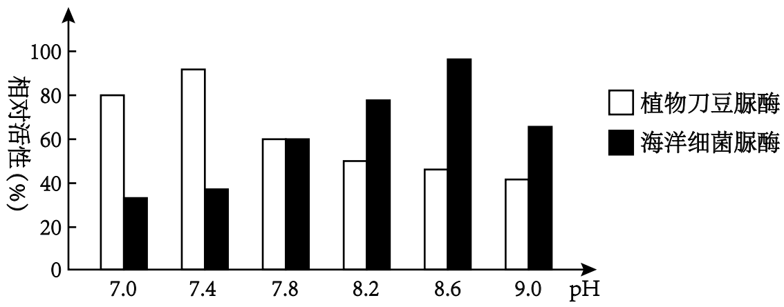
A. 本实验的自变量是酶的种类，因变量是脲酶的相对活性
B. 脲酶为尿素分子提供反应所需的活化能，加快尿素的水解速率
C. 据图分析碱性条件下海洋细菌脲酶相对活性高于植物刀豆脲酶
D. 探究海洋细菌脲酶的最适pH，可在pH8.2~9.0之间缩小梯度进行实验
阅读下列材料，完成下面小题。
肺结核是一种由结核杆菌引起的慢性传染病。预防肺结核的措施包括接种卡介苗、保持良好的卫生习惯等。治疗肺结核的方法是长期使用抗结核药物，并注意休息、营养和保持良好的心态。
10. 下列关于结核杆菌的叙述，正确的是（ ）
A. 该菌与酵母菌进行细胞呼吸时产生ATP的场所存在差异
B. 该菌的细胞壁可在纤维素酶和果胶酶的催化作用下降解
C. 该菌的生物膜系统使细胞结构区域化，利于代谢的进行
D. 该菌细胞内有DNA和RNA，DNA是其主要的遗传物质
11. 下列关于肺结核预防与治疗的叙述，错误的是（ ）
A. 给儿童接种卡介苗预防肺结核属于主动免疫
B. 给肺结核病人注射抗生素进行治疗属于被动免疫
C. 结核杆菌侵入人体后，B细胞增殖分化需要抗原与细胞因子的共同刺激
D. 结核杆菌侵入人体细胞后，消灭该菌需细胞免疫和体液免疫的共同作用
12. 某研究小组制备了S型菌提取液，首先用氯仿去除蛋白质，再与活的R型菌混合；在去除蛋白质的提取液中加入相应的酶去除荚膜多糖，并再次与活的R型菌混合。下列叙述错误的是（ ）
A. 上述2次转化结果均不出现S型菌
B. 制备的S型菌提取液含蛋白质、DNA等物质
C. 上述实验无法得出DNA转化因子
D. 可加入DNA酶继续进行下一步探究
13. 大鼠育幼过程中，如果母鼠频繁遭受打扰，母性行为低，会导致子鼠糖皮质激素受体基因甲基化程度升高，使子鼠的糖皮质激素分泌量高于正常值。下列叙述错误的是（ ）
A. 该基因甲基化不改变其碱基序列
B. 该基因甲基化程度升高是一种表观遗传修饰
C. 糖皮质激素分泌量升高可能与负反馈调节有关
D. 该基因甲基化会使子鼠糖皮质激素受体的表达量升高
14. 人体apo－B基因在肝细胞与小肠细胞中控制合成的蛋白质分别由4563、2153个氨基酸组成，其原因是小肠细胞中的脱氨酶将该基因表达产物mRNA上的一个碱基C转变成了U，下列叙述错误的是（ ）
A. 脱氨酶能识别并结合mRNA
B. 脱氨酶的作用导致该基因发生了突变
C. 同一基因在不同的细胞中可以控制合成不同的蛋白质
D. mRNA上碱基C转变成U后，终止密码子可能提早出现
15. 如图表示人体特异性免疫反应的某个阶段。据图分析，下列叙述正确的是（ ）
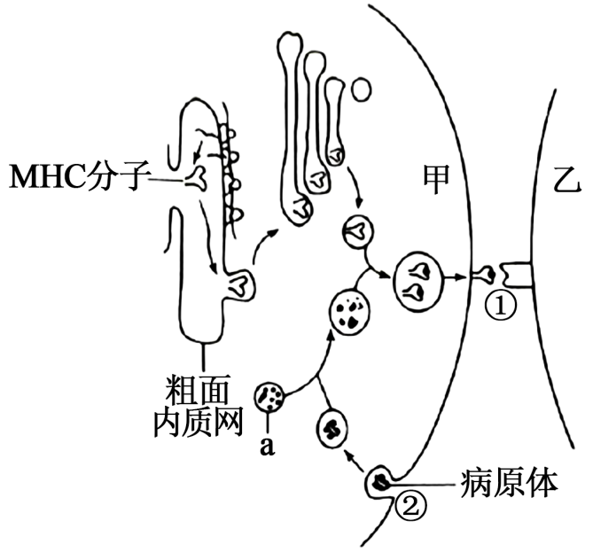
A. MHC分子的化学本质是糖蛋白，具有识别乙细胞的作用
B. 甲细胞可表示吞噬细胞，乙细胞可表示B淋巴细胞
C. 结构a表示溶酶体，其中的水解酶由高尔基体合成
D. ①的识别过程具有特异性，②的过程依赖于细胞膜的流动性
16. 生态学家向面积相近的甲、乙两座孤岛分别引入相同数量的田鼠。经多年调查统计，甲、乙两孤岛的田鼠种群数量变化曲线如图所示。下列叙述正确的是（ ）
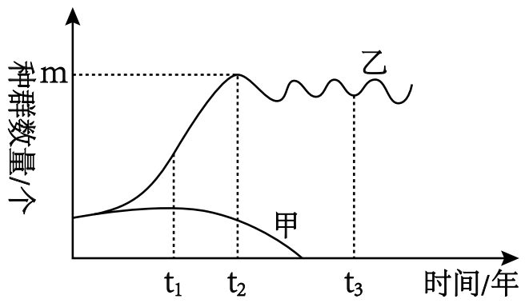
A. 乙中种群t₁时的增长速率小于t₂时
B. 甲的种群数量下降的原因是和乙竞争处于劣势
C. 乙孤岛田鼠种群在t₂~t₃间的环境容纳量小于m
D. t₂时乙岛田鼠种群数量增长变缓，说明其出生率一定变低
17. 生物兴趣小组在“探究2，4－D对银杏插枝生根的影响”实验中获得了下表所示结果。
组别 | a组 | b组 | c组 | d组 | e组
2，4－D溶液的浓度（mol/L） | 10^{－8} | 10^{－7} | 10^{－6} | 10^{－5} | 0
生根数平均值（条） | 5.4 | 6.8 | 11.3 | 8.7 | 3.2
据表分析，下列叙述正确的是（ ）
A. 银杏插枝上芽的数量是无关变量，不影响实验结果
B. 相同浓度的2，4－D溶液和生长素溶液对插条生根的作用相同
C. 该实验结果不能得出高浓度2，4－D溶液抑制插枝生根的结论
D. 若不设e组，通过a～d组相互对照也可以得出相同的实验结论
18. 有丝分裂前期，细胞质微管解聚，解聚产物用于组装纺锤体微管。红豆杉中提取的生物活性物质紫杉醇可阻碍微管解聚，从而阻碍了癌细胞的分裂直至死亡。下列叙述错误的是（ ）
A. 癌细胞在增殖过程中染色体数和核DNA数加倍不是同步的
B. 癌细胞没有接触抑制现象，即使细胞堆积成群，仍能持续分裂
C. 紫杉醇的作用原理是抑制细胞内纺锤体形成，使细胞周期缩短
D. 紫杉醇还可能诱导癌细胞的凋亡，从而抑制癌细胞的生长与扩散
19. 如甲图所示，在神经纤维上安装两个完全相同的灵敏电表，表1两电极分别接在a、b处膜外侧，表2两电极分别接在d处膜的内外侧。在bd中点c处给予适宜刺激，其中一个电表的电位变化曲线如乙图所示。下列叙述正确的是（ ）
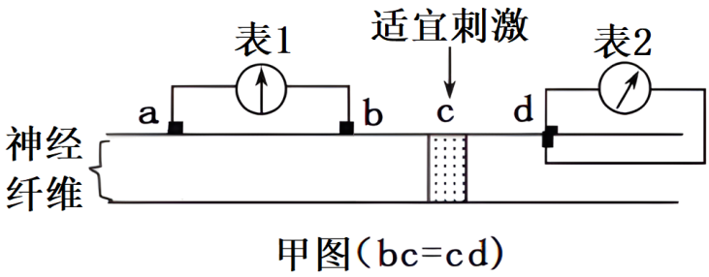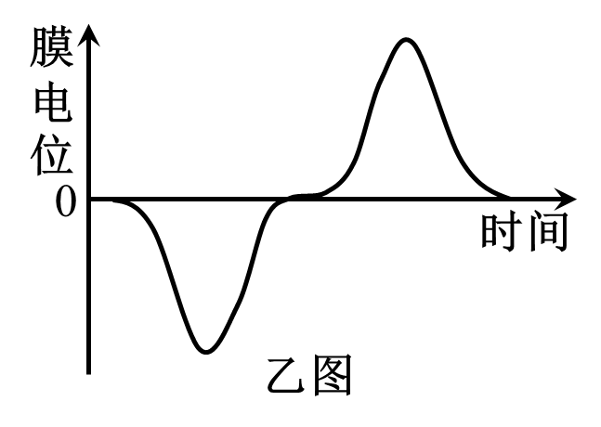
A. 表1能测定静息电位的大小 B. 适当增加刺激强度，乙图峰值增加
C. 表2记录得到的是乙图所示的变化曲线 D. 刺激c处，能验证神经冲动在神经纤维上的传导方向
20. 某动物（2n＝4）的基因型为AABb，如图是某细胞分裂时期的示意图，①②代表染色体，不考虑图示以外的其他变异。下列叙述错误的是（ ）
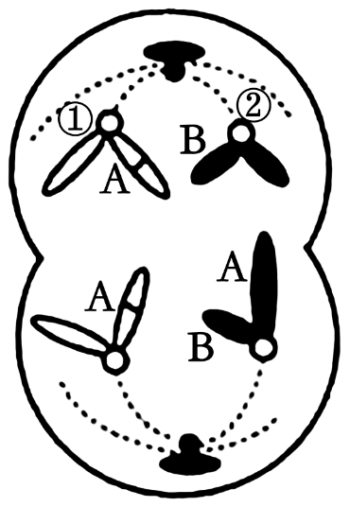
A. 与该细胞同时产生的另一细胞基因型为Abb B. 该细胞可能是次级精母细胞或第一极体
C. 该细胞的形成过程发生了基因重组和染色体畸变 D. ①②组成1个染色体组，含1套完整的遗传信息
非选择题部分
二、非选择题（本大题共5小题，共60分）
21.
某城市人工湖受到生活污水（主要含有机物）污染，科研人员用芦苇、凤眼莲、轮藻、鱼、浮游动物、细菌、真菌等生物构建的人工湿地污水处理工程，取得了良好的效果。请回答下列问题：
（1）芦苇根部细胞的分泌物抑制小球藻等浮游植物的生长和繁殖，该分泌物属于__________信息。当地农户因地制宜创作芦苇画，点缀美丽乡村，体现了生物多样性的___________价值。
（2）人工湿地从中心处到近岸处依次生长着金鱼藻、浮萍和芦苇等生物，体现了群落的__________结构。随着人工湿地物种丰富度增加，群落的优势种也发生了变化，这种变化属于群落的___________演替。湿地中能分解污水有机物的细菌属于生态系统成分中的___________，向水体中通入空气能提高污水处理效果，原因是___________。
（3）流入该人工湿地生态系统的总能量为__________。植物所固定的能量一部分用于呼吸作用，另一部分用于___________。下图为该人工湿地局部食物网，据图分析鲢鱼粪便中的能量属于__________同化的能量。若鲢鱼从植物和浮游动物中同化的能量比例为5：1，则流入鲢鱼的能量每增加1kJ，需要消耗植物同化的能量为___________kJ（能量传递效率按10%计算）。若含难降解的有毒物质的污水大量排入该生态系统，则白鹭体内有毒物质的积累量最大，该现象称为__________。
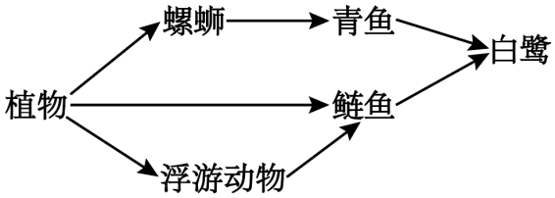
22. 盐碱地种植水稻是一项实现盐碱地资源高效利用的有利措施。水稻是一种盐敏感型作物，盐碱胁迫会抑制水稻的生长。科研人员探究了不同程度盐碱胁迫下水稻抽穗期光合生理的响应，结果如下表所示。
处理 | 叶绿素含量（mg/g） |  | 净光合速率[μmol/（m²·s）] | 气孔导度[μmol/（m²·s）] | 胞间CO₂浓度（μL/L）
处理 | 叶绿素a | 叶绿素b | 净光合速率[μmol/（m²·s）] | 气孔导度[μmol/（m²·s）] | 胞间CO₂浓度（μL/L）
对照 | 2.52 | 0.24 | 36.11 | 1495.16 | 303.55
轻度 | 2.38 | 0.21 | 26.49 | 1242.28 | 307.40
中度 | 1.80 | 0.15 | 24.00 | 1069.34 | 310.98
重度 | 1.48 | 0.12 | 18.94 | 1025.03 | 317.62
请分析相关信息，回答下列问题：
（1）测定叶片叶绿素含量时，可用__________提取光合色素后，在__________光照射下测定吸光率，然后计算叶绿素的含量。
（2）不同程度的盐碱胁迫都使水稻净光合速率下降，可能的原因是盐碱胁迫使水稻中的Mg含量下降，导致__________，从而影响光能的__________。经显微观察发现，盐碱胁迫会使叶绿体基粒形态膨胀弯曲等，该结构变化使光反应产物__________减少，直接影响碳反应中的__________过程。
（3）重度盐碱胁迫下净光合速率降低，引起它下降的因素为__________（填“气孔”或“非气孔”）因素，理由是
__________。盐碱胁迫条件下，叶片等部位合成的__________含量上升，该激素可能诱导气孔关闭。
（4）培育耐盐碱水稻需研究植物适应高盐环境的生理特性。下列哪几项属于水稻对高盐环境适应的特性？__________。
A. 细胞膜上离子转运蛋白减少
B. 能从外界环境中吸收无机盐离子至液泡中
C. 细胞内大分子物质水解为可溶性小分子物质
D. 细胞内产生一类具有调节渗透作用的蛋白质
23. 某昆虫的红眼与白眼由A和a基因控制，有眼与无眼由B和b基因控制。现有一群红眼雌昆虫和无眼雄昆虫杂交，其子代F₁均为红眼。F₁中雌、雄个体进行随机交配得到F₂，F₂表型及比例如下表。
 | 红眼 | 白眼 | 无眼
雄昆虫 | 3/16 | 3/16 | 1/8
雌昆虫 | 3/8 | 0 | 1/8
请回答下列问题：
（1）该昆虫的无眼对有眼为__________性状，红眼与有眼__________（填“属于”或“不属于”）一对相对性状。
（2）F₁中雄昆虫的基因型为__________，其产生的配子基因型为__________。
（3）F₂雌昆虫中纯合红眼类型所占的比例为__________。让F₂代红眼雌、雄个体相互交配得到F₃，其中雄昆虫共有__________种表现型，其比例为__________。
（4）现有一只杂合无眼雌昆虫，欲采用测交的方法验证其基因型，请判断该方法是否可行？____________________。请用遗传图解说明。______________________________。
24. 人体在受到各种伤害性刺激时，会产生一系列复杂的生理反应，这是机体自我保护机制，需要神经系统、内分泌系统和免疫系统等多个系统协调配合共同完成。请回答下列问题：
（1）某人在参加冰桶挑战时，全身突然被冰水浇湿。冰水刺激人体皮肤中的__________产生兴奋，兴奋以___________形式沿着传入神经传到下丘脑，再沿着传出神经传到皮肤血管，使其收缩，从而降低___________，使皮肤散热量减少。
（2）某人不小心被刻刀割破手指，神经系统会迅速将信号传到大脑皮层的__________，产生痛觉，从而让人意识到身体受到损伤，以避免进一步的伤害。痛觉的产生过程__________（填“能”或“不能”）称为反射。另外，该伤害性刺激产生的信号还会传到下丘脑，使其分泌促肾上腺皮质激素释放激素，从而促进垂体分泌___________激素，该激素使肾上腺皮质分泌糖皮质激素，导致心跳加快，这种生理活动的调节方式属于__________调节。
（3）某人走路时左脚不小心踩到钉子，足部皮肤受到刺激引起左腿屈曲（屈肌反射），这样可使人避开伤害性刺激，该反射属于__________反射，__________（填“需要”或“不需要”）中枢神经系统参与。在屈肌反射过程中，神经冲动在反射弧中__________（填“单向”或“双向”
）传导。足部皮肤破损后，病原体入侵，吞噬细胞吞噬病原体，它的__________（填细胞器）降解病原体，且个体出现炎症反应，表明机体已经启动了__________反应。此外，其抗原还会刺激B淋巴细胞增殖、分化成为__________细胞，后者能分泌特异性抗体。
25. 阿尔茨海默症（AD）是一种复杂的中枢神经系统退行性疾病，主要以学习、记忆等认知功能受损及人格改变为特征。临床报告显示，二甲双胍（Met）能够改善AD患者的认知功能，且剂量越高效果越好。为验证不同浓度的Met对AD大鼠认知功能障碍的影响，请完成如下相关实验及其分析：
主要实验材料：正常大鼠10只、AD大鼠若干只、生理盐水、用生理盐水配制的50mg/kg、100mg/kg、200mg/kg的Met溶液等。
（1）实验思路：
①实验分组：
A组：10只正常大鼠灌胃适量生理盐水，__________。
②各组连续给药14天，1次/天。末次给药12小时后用Morris水迷宫试验检测大鼠空间认知功能。水迷宫实验：在水中放置平台，训练大鼠记忆平台位置，之后隐藏平台，观察并记录小鼠找到隐藏平台的时间。
③预测实验结果：各组大鼠找到隐藏平台时间顺序为__________。
（2）Aβ淀粉样蛋白过多在大脑聚集沉积形成斑块，产生神经毒性并最终出现患病症状，Met可缓解Aβ沉积，改善AD神经功能损伤。Aβ的前体APP是分布于神经细胞膜上的重要跨膜蛋白，经过两种不同的路径被切割为多种不同长度的肽，具体过程如图所示。P3小肽没有毒性，可以阻止Aβ的产生。体外研究显示，a肽和β肽都可促进大鼠神经元细胞发育。
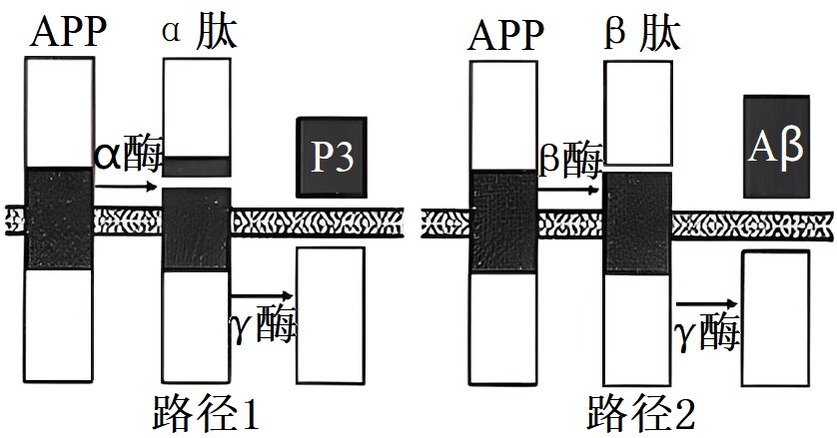
①研究发现，病变个体中Aβ的沉积使突触小体中线粒体损伤，引起乙酰胆碱的合成和释放量___________，兴奋在神经细胞之间的传递速率___________，从而导致病人表现出记忆障碍。该病患者还会出现大小便失禁等症状，由此体现了高级和低级神经中枢之间的关系是__________。
②向患者体内注射抗Aβ的抗体是治疗阿尔茨海默症的方法之一，其原理是注射Aβ的抗体可与Aβ结合，降低Aβ对__________的破坏。请根据题干信息，再提出两种治疗的思路__________
2023学年第一学期温州市高二期末教学质量统一检测
生物学试卷（B卷）
选择题部分
一、选择题（本大题共20小题，每小题2分，共40分。每小题列出的四个备选项中只有一个是符合题目要求的，不选、多选、错选均不得分）
1. 我国力争在2060年前实现“碳中和”，使CO₂排放量与吸收量相等。下列有利于实现“碳中和”目标的措施是（ ）
A. 焚烧秸秆 B. 退耕还林 C. 烧煤供暖 D. 过度包装
【答案】B
【分析】生态系统的物质循环具有全球性和循环性。在碳循环过程中碳元素通过光合作用与化能合成作用以二氧化碳的形式进入生物群落，通过生物群落的呼吸作用、微生物的分解作用以及化石燃料的燃烧，以二氧化碳的形式返回无机环境。
【详解】AC、焚烧秸秆、 烧煤供暖都会增加废气的排放，加重大气污染，产生较多的二氧化碳，不利于实现“碳中和”，AC错误；
B、退耕还林可以保护森林，能够减少二氧化碳的排放，有利于实现“碳中和”，B正确；
D、包装材料的生产、加工、运输等过程需要消耗大量能源，过度包装会导致对能源的过度消耗，增加温室气体排放，不利于实现碳中和，D错误。
故选B。
2. 温州乌岩岭自然保护区的黄腹角雉是国家一级保护动物，能预测其种群数量变化趋势的种群特征是（ ）
A. 年龄结构 B. 死亡率 C. 出生率 D. 性别比例
【答案】A
【分析】种群密度是种群最基本的数量特征；出生率和死亡率对种群数量起着决定性作用；性别比例可以通过影响种群的出生率来影响种群的数量；年龄结构可以预测一个种群数量发展的变化趋势。
【详解】A、年龄结构可以预测一个种群数量发展的变化趋势，A正确；
BC、出生率和死亡率对种群数量起着决定性作用，BC错误；
D、性别比例可以通过影响种群的出生率来影响种群的数量，D错误。
故选A。
阅读下列材料，完成下面小题。
犀牛的角，由毛状角质纤维组成，主要成分为角蛋白，无骨质成分，为犀科动物所特有。犀牛角内部空心，却格外坚硬和锋利，是其自卫和进攻的有力武器。
3. 下列关于角蛋白的叙述，正确的是（ ）
A. 角蛋白和血红蛋白的组成元素都只有C、H、O、N
B. 高温可改变角蛋白的空间结构，从而使其变性
C. 构成角蛋白的肽链由氨基酸通过氢键连接而成
D. 角蛋白彻底水解的产物可与双缩脲试剂发生紫色反应
4. 按照达尔文的观点，犀牛角锋利的原因是（ ）
A. 犀牛角朝着利于生存的方向发生定向变异 B. 由于犀牛的角经常使用，所以变得锋利
C. 角锋利的犀牛个体易被保留并繁衍出后代 D. 人工选择是造成犀牛角锋利的唯一动力
【答案】3. B 4. C
【分析】蛋白质的基本单位是氨基酸，氨基酸通过脱水缩合形成肽链，肽链再盘曲折叠形成具有一定空间结构的蛋白质，蛋白质具有多样性。蛋白质多样性的原因是组成蛋白质的氨基酸的种类、数量、排列顺序不同和肽链的盘曲折叠方式不同。
达尔文的自然选择学说，源于达尔文于1859年发表的惊世骇俗的宏篇巨著《物种起源》，其主要内容有四点：过度繁殖，生存斗争（也叫生存竞争），遗传和变异，适者生存；自然界中的生物，通过激烈的生存斗争，适应者生存下来，不适应者被淘汰掉，这就是自然选择。
【3题详解】
A、角蛋白和血红蛋白的组成元素都含有C、H、O、N，血红蛋白还含有铁元素，A错误；
B、高温可破坏角蛋白的空间结构，从而使其变性，B正确；
C、构成角蛋白的肽链由氨基酸通过肽键连接而非氢键，C错误；
D、角蛋白彻底水解的产物是氨基酸，氨基酸不能与双缩脲试剂发生紫色反应，D错误。
故选B。
【4题详解】
A、达尔文认为，自然选择是定向的，而变异是不定向的，A错误；
B、犀牛的角经常使用，变得锋利，这是拉马克的观点，B错误；
C、角锋利的犀牛个体自卫和进攻能力比较强，易被保留并繁衍出后代，这是达尔文的观点，C正确；
D、人工选择是造成犀牛角锋利的唯一动力，不是达尔文的观点，D错误。
故选C。
5. 稻－鱼共生系统是在稻田中养鱼，鱼能吃掉部分害虫，鱼粪又能肥田，从而减少农药和化肥的使用。下列叙述正确的是（ ）
A. 该生态农业模式可提高生态效益和经济效益 B. 与普通稻田相比，该系统能量传递效率更高
C. 稻田中水稻、鱼、害虫和杂草组成生物群落 D. 鱼粪可以为水稻的生长发育提供物质和能量
【答案】A
【分析】能量传递效率是指能量在生态系统中的传递过程中，逐级递减的程度。具体来说，它是以“营养级”为单位的能量在相邻两个营养级之间的传递比例。通常情况下，这个比例大约在10%到20%之间。能量利用效率则有不同的含义，它可以指流入人体或其他特定生物体中的能量与进入该系统或生物体的总能量之比的比值。
【详解】A、该生态农业模式能在水稻稳产的前提下，大幅度提高稻田经济效益，提升产品质量安全水平，改善稻田的生态环境，A正确；
B、与普通稻田相比，该系统能量利用率更高，能量传递效率没有改变，B错误；
C、稻田中水稻、鱼、害虫和杂草没有包括该地区所有的生物，不能组成生物群落，C错误；
D、鱼粪可以为水稻的生长发育提供物质，但不能提供能量，水稻生长发育所需能量来源于光合作用，D错误。
故选A。
6. 如图中a、b、c、d表示人体的部分体液，下列叙述正确的是（ ）
A. a中蛋白质含量低于b
B. 静脉注射药物时，药物首先进入b
C. d可以表示肌肉细胞的细胞内液
D. 淋巴管堵塞会导致b的量增加
【答案】D
【分析】分析题图：图示为人体中部分体液的关系图。人体体液包括细胞内液和细胞外液，细胞外液是人体细胞直接生活的环境，又叫内环境，由组织液、血浆和淋巴组成。图中a是血浆、b是组织液、d是细胞内液。
【详解】A、a是血浆，b为组织液，所以a中蛋白质含量高于b，A错误；
B、静脉注射药物时，药物首先进入a血浆中，肌肉注射药物时，首先进入b组织液，B错误；
C、d可表示为红细胞内的细胞内液，而肌肉细胞为组织细胞，应生活在组织液中，C错误；
D、淋巴可以回收组织液，当淋巴管堵塞会导致b组织液的量增加，引起组织水肿，D正确。
故选D。
7. 动植物生命活动受多种激素的调节，各种激素间既有协同作用，也有拮抗作用。下列叙述正确的是（ ）
A. 脱落酸和赤霉素在调节种子萌发方面表现为拮抗作用
B. 细胞分裂素和乙烯在调节果实脱落方面表现为协同作用
C. 肾上腺素和甲状腺激素在体温调节中表现为拮抗作用
D. 肾上腺素和胰岛素在血糖平衡调节中表现为协同作用
【答案】A
【分析】"拮抗作用"在生理学中指不同激素对某一生理功能产生相反的作用，如胰岛素的降糖效应和胰高血糖素的升糖效应；甲状旁腺素的升血钙效应和降钙素的降血钙效应，都可以称之为拮抗作用。
【详解】A、在调节种子萌发的过程中，赤霉素促进萌发，脱落酸抑制萌发，二者作用效果相反，表现为拮抗作用，A正确；
B、细胞分裂素减少了果实脱落，脱落酸能促进叶和果实的脱落，两者表现为拮抗作用，B错误；
C、肾上腺素和甲状腺激素都能促进新陈代谢，在体温调节中表现为协同作用，C错误；
D、肾上腺素能升高血糖浓度，胰岛素能降低血糖浓度，在血糖平衡调节中表现为拮抗作用，D错误。
故选A。
8. 第4次大熊猫调查结果显示：目前我国共有圈养大熊猫375只，野生大熊猫1864只，栖息地258万~349万公顷。但由于栖息地的破碎化，大熊猫的生存还是存在很大威胁，下列叙述错误的是（ ）
A. 栖息地碎片化不利于大熊猫种群间的基因交流
B. 建立大熊猫自然保护区属于就地保护的重要措施
C. 放归大熊猫后，栖息地的物种丰富度增加
D. 放归大熊猫后，栖息地的大熊猫种群基因库可能发生变动
【答案】C
【分析】种群基因库是指一定区域内某种群所有个体的所有基因，突变、选择等会导致种群基因库发生改变。丰富度是指一个群落中的 物种数目，是物种组成的衡量指标。
【详解】A、种群间的基因交流即种群个体间交配产生后代，栖息地碎片化使种群个体间进行交配带来不便，不利于大熊猫种群间的基因交流，A正确；
B、建立自然保护区可使被保护的物种就地得到有效保护，B正确；
C、大熊猫属于栖息地原有的物种，所以放归圈养的大熊猫不会使栖息地群落的物种丰富度增加，C错误；
D、放归的大熊猫中可能具有与栖息地大熊猫不同的基因和基因型，所以放归大熊猫后，栖息地的大熊猫种群基因库可能发生，D正确。
故选C
9. 脲酶是科学家首次提取到酶结晶，能催化尿素水解。研究人员测定pH对植物刀豆脲酶和海洋细菌脲酶活性的影响，结果如图所示。下列叙述正确的是（ ）
A. 本实验的自变量是酶的种类，因变量是脲酶的相对活性
B. 脲酶为尿素分子提供反应所需的活化能，加快尿素的水解速率
C. 据图分析碱性条件下海洋细菌脲酶相对活性高于植物刀豆脲酶
D. 探究海洋细菌脲酶的最适pH，可在pH8.2~9.0之间缩小梯度进行实验
以上内容仅为本文档的试下载部分，为可阅读页数的一半内容。如要下载或阅读全文，请访问：https://d.book118.com/408132126067006032

